Manual de Utilizare - Modul Note de Recepție

Descriere generală
Modulul Note de Recepție din aplicația Stocuri și Imobilizări-Sigma permite înregistrarea și gestionarea recepțiilor pentru obiecte de inventar, materiale sau alte valori. Utilizatorii pot gestiona detalii despre furnizori, produse, cantități recepționate și valori aferente documentelor recepționate.
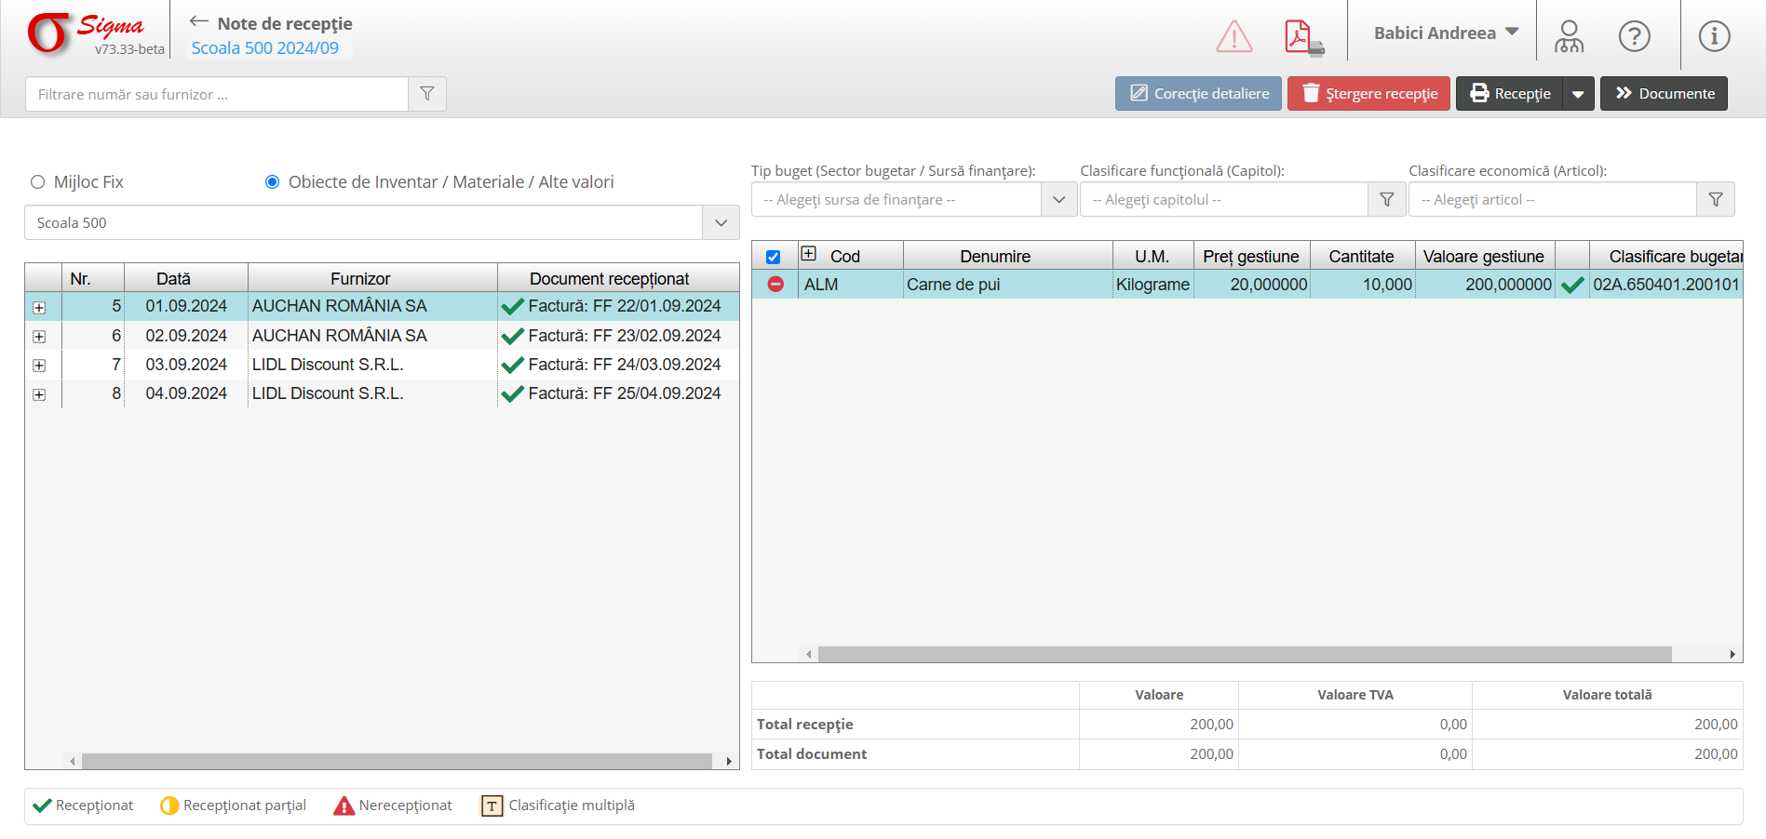

1. Accesarea Modulului
- Din meniul principal-Stocuri și Imobilizări, selectați secțiunea Note de Recepție.
- Selectați tipul de stoc dorit:
- Mijloc Fix.
- Obiecte de Inventar / Materiale / Alte Valori (selectat în această imagine).

2. Navigarea în Interfață
1. Selectarea Gestiunii:
- Alegeți gestiunea dorită din meniul derulant (ex.: Școala 500).
2. Tabelul de Recepții:
- Afișează toate recepțiile înregistrate, cu următoarele detalii:
- Nr.: Numărul unic al recepției.
- Dată: Data înregistrării recepției (ex.: 01.09.2024).
- Furnizor: Numele furnizorului (ex.: AUCHAN ROMÂNIA SA, LIDL Discount S.R.L.).
- Document recepționat: Detalii despre documentul aferent recepției (ex.: Factură: FF 22/01.09.2024).
3. Detalii Produse Recepționate:
- Coloanele includ:
- Cod: Codul produsului (ex.: ALM).
- Denumire: Numele produsului (ex.: Carne de pui).
- U.M.: Unitatea de măsură (ex.: Kilograme).
- Preț gestiune: Prețul unitar la recepție.
- Cantitate: Cantitatea recepționată.
- Valoare gestiune: Valoarea totală calculată pe baza cantității și a prețului.
- Clasificare bugetară: Clasificarea bugetară asociată produsului (ex.: 02A.650401.200101).

3. Gestionarea Recepțiilor
1. Editarea unei Recepții:
- Selectați recepția dorită din tabel.
- Apăsați butonul Corecție detalii pentru a modifica detalii despre produse.
3. Ștergerea unei Recepții:
- Utilizați butonul Ștergere recepție pentru a elimina o recepție din sistem.
4. Clasificare Multiplică:
- Dacă este necesar, utilizați opțiunea pentru a clasifica produsele în mai multe categorii.

4. Calcul și Verificări
1. Calcul Automat:
- Sistemul calculează automat:
- Valoare recepție: Totalul recepției.
- Valoare TVA: Taxa pe valoare adăugată (dacă este cazul).
- Valoare totală: Suma totală calculată.
2. Statusuri Recepții:
- Recepționat: Recepția a fost complet procesată.
- Recepționat parțial: Doar o parte din cantitățile specificate au fost recepționate.
- Nerecepționat: Recepția nu a fost încă procesată.

5. Funcționalități Suplimentare
1. Filtrare:
- Utilizați caseta de căutare pentru a filtra recepțiile după furnizor, număr sau alt criteriu.
2. Listare și Export:
- Utilizați butonul Receptie pentru a genera documente de recepție sau pentru a le exporta.
-Utilizați butonul Documente pentru a putea fi redirectat in Modulul Documente Furnizori.
3. Clasificare Bugetară:
- Asigurați-vă că fiecare produs are asociată o clasificare bugetară corectă.

6. Erori și Notificări
- Erorile sunt marcate cu simbolul de avertizare (!).
- Mesajele de eroare vor oferi detalii despre problemele apărute (ex.: lipsa clasificării bugetare).

